1. Bingo
jak hrát: Každý si připraví tiket – mřížku 4 x 4 čtverečky a do těchto políček si zvolí čísla z intervalu jedna až padesát. Stejně jako na tiketu sportky se i zde do každého políčka zapíše jen jedna číslice a na tiketu se žádná číslice neopakuje.
Pak rozhodčí postupně tahá čísla a hráči si je na svých tiketech vyškrtávají a to křížkem, aby byla číslice stále rozpoznatelná (pro kontrolu).
Vítězí hráč, který jako první vyškrtá všechna svá políčka a oslaví to mohutným zařváním „BINGOOOOO!“

2. Jazykolamy
Procvičujte artikulaci a výslovnost svou nebo dětí například těmito jazykolamy a jinými zapeklitými větami.
Strč prst skrz krk. | Ještě štěstí, že se nesešli!
Jen jeden den bez beden. | Nalejí-li oleje, nenalejí-li oleje.
Na Prokopa promokne kdekterá kopa. | U Řezáčů řinčel řetěz při řezání řezanky.
Už si usuš šos. | Řízni dřív dřevo z bříz.
Máma má málo máku. | Dalajláma v lomu láme slámu.
Letěl jelen jetelem. | Hluchý lachtan delfínem je lechtán.
Kotě v bytě hbitě motá nitě. | Čistý s Čistou čistili činčilový čepec.
Poslal posel posla pro slámu. | Náš pan kaplan v kapli plakal.
Královna Klára na klavír hrála. | Na cvičišti čtyři svišti piští.
Křičí křeček na křečka … řekni třikrát vařečka
Kyklop koulí kouli od poklopu ku poklopu.
Šel pštros s pštrosicí a pštrosáčaty Pštrosí ulicí.
Víla Livie vije ve vile z lilií věnec pro Julii.
V hlavní roli lorda Rolfa hrál Vladimír Leraus a na klavír hrála Klára Králová.

3. Lodě
pomůcky: 2 tužky, 2 listy papíru, oba se 2 mřížkami 10×10
jak hrát: Hra se skládá ze dvou částí:
1) Umisťování vlastních lodí.
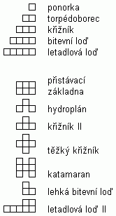
- Ještě před vlastním umisťováním lodí je potřeba, aby se oba hráči dohodli na složení svých flotil. Flotily obou hráčů se shodují jak v typech lodí, tak v jejich počtu.
- Na následujícím obrázku jsou některé typy lodí, se kterými se hraje.
- Oba soupeři poté zakreslují do první sítě své rozestavění lodí, a to tak, že se lodě nesmí nikde dotýkat jedna druhé, stranou ani rohem
2) Hledání a potápění soupeřových lodí.
- Hráči se v tazích pravidelně střídají.
- Hráč na tahu řekne souřadnice jednoho pole, o kterém si myslí, že by na něm mohla být některá z lodí. Druhý hráč zkontroluje, zda se protihráč trefil některou z jeho lodí nebo ne. Výsledek potom oznámí slovy „zásah“ nebo „mimo“.
- Oba hráči si výsledek střelby zakreslí do svých mřížek - střílející hráč do druhé sítě a napadený do první, v níž má své lodě. Zásah se obvykle označuje křížkem, střelba mimo tečkou.
- Při zasáhnutí posledního dosud nezasaženého pole protivníkovy lodě, musí onen hráč oznámit: „Zásah a potopena“
konec hry: Hra končí v okamžiku, kdy se jednomu z hráčů podaří vypátrat a zneškodnit všechny protivníkovy lodě.

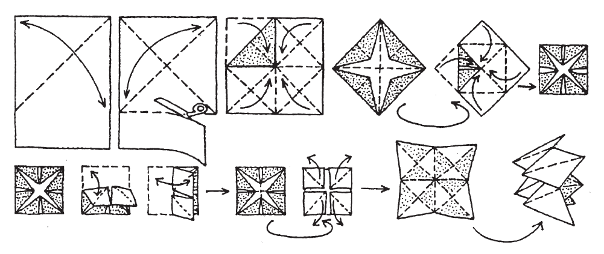
4. Nebe, peklo, ráj

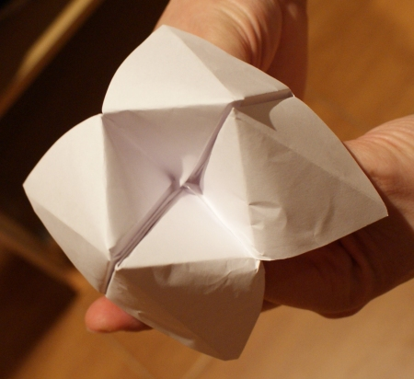
Z papíru poskládaný zobáček popsaný čísly, případně pomalovaný různými barvami a navlečený na prstech.
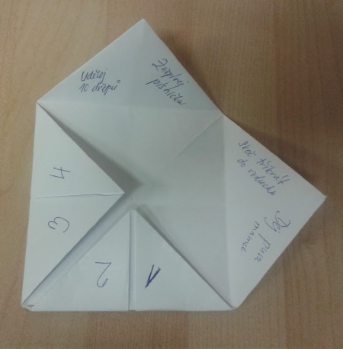
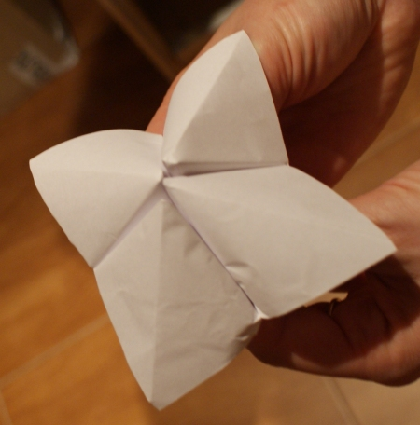
jak hrát: z kusu papíru se poskládá zobáček, který se následně navleče na oba palce a ukazováčky a dá se s ním pohybovat. Zároveň v něm jsou ukryta otevírací okénka a pod nimi nejrůznější vzkazy nebo často úkoly.
Ten, kdo je na řadě si zvolí buď číslo a nebo barvu a ten, kdo hru drží, pak příslušným počtem pohybů Nebe-peklo-ráj zamíchá. Pak přijde volba číslo dvě a po ní už čeká na hráče úkol nebo vzkaz

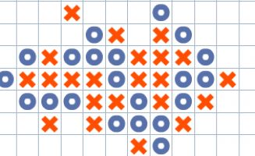
5. Piškvorky
pomůcky: čtverečkovaný papír, tužky
jak hrát: Dva hráči hrají na čtverečkovaném herním poli. Každý hráč má jeden druh symbolu - kolečko nebo křížek. Hráči se postupně střídají ve vepisování symbolů do políček. Cílem je vytvořit řadu pěti svých symbolů za sebou - vodorovně, svisle nebo šikmo. Tato řada musí tvořit přímku a nesmí být nikde přerušena soupeřovým symbolem. Kdo takovou řadu vytvoří jako první, vyhrál. Nelze zapsat symbol tam, kde je již jiný vepsaný.

6. Stavitelé
pomůcky: balíček, izolepa, stoly
jak hrát: Utvoříme několik stejně početných skupin. Každá dostane balíček špaget a izolepu. Pro každé dvě až tři skupinky budeme potřebovat dva stoly.
Úkolem každého budovatelského týmu je během časového limitu postavit na jednom ze stolů co nejvyšší a nejstabilnější věž a mezi dvěma stoly vybudovat pevný most. Důležité je, že skupinka má k dispozici právě jednu izolepu, pokud ji tedy nezbyde na nějakou stavbu, má bohužel smůlu.
Po vypršení času se ohodnotí u každé skupinky most i věž. Lze využít tato kritéria: VĚŽ – výška, stabilita
MOST – délka, stabilita
nepovinné - počet použitých špaget, originalita

7. Šibenice nebo také Oběšenec, Kat
materiál: tužka, papír
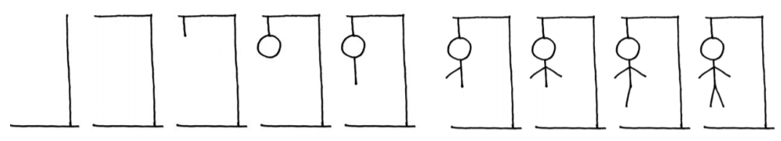
jak hrát: Pro dva či více hráčů, jejíž podstatou je snaha postupně po písmenech odhalit skryté slovo. Jeden z hráčů si vymyslí slovo (případně i sousloví či větu) a naznačí počet jeho písmen nakreslením odpovídajícího počtu prázdných políček. Druhý hráč (respektive ostatní hráči) pak navrhuje písmena, která by v slově mohla být. Po každém návrhu buď první hráč zakreslí písmeno na všech pozicích, na kterých se v tajence vyskytuje. Pokud se písmeno ani jednou v tajence nevyskytuje, nakreslí jednu čáru z obrázku panáčka na šibenici.
Hádající hráč zvítězí, pokud uhádne tajenku dříve, než je jeho neúspěšnými pokusy obrázek dokreslen, jinak vyhrává hráč, který tajenku vymyslel.

8. Štafetová pantomima
jak hrát: Hráči se rozdělí na dva a více stejně početných týmů. Každý tým se následně postaví do zástupu.
Poslední hráč v zástupu z každé skupiny se dozví zadání, které má předvádět. Může se jednat například o nějaké zvíře, povolání. Hráč poklepe na rameno spoluhráči před ním, ten se otočí a snaží se z předváděné pantomimy uhádnout, o co se jedná. Ani jeden z aktérů ale nemluví. Jakmile si je hádač jistý, dá pokyn, že uhádl a tímto přebírá štafetu.
Pokračuje se dopředu, z hádače se nyní stává předváděč, poklepe na rameno spoluhráči před sebou a takto štafeta pokračuje až k prvnímu členovi. Ten svůj tip již vysloví nahlas.
Bod získává ten tým, který jako první a správně vysloví předváděnou věc. Pokud se žádný z týmů netrefí, můžeme jako vítěze daného kola určit tu skupinu, jejíž tip byl nejblíže zadání.

9. Tichá pošta jinak
jak hrát: Členové skupinky si sednou do kruhu tak, aby si mohli psát na záda. Jeden z nich vymyslí, co se bude posílat. Tuto zprávu či obrázek napíše (nakreslí) na záda člena sedícího před ním. Obdrží-li člen zprávu, pošle ji dalšímu… hra končí až se „zpráva“ dostane k autorovi.
Poté se v opačném pořadí říká, co kdo obdržel. Nakonec autor prozradí, co vlastně poslal :)

10. Země, město, …
pomůcky: Každý hráč má svůj papír, nejlépe čtverečkovaný a na něm několik sloupečků, každý pro jednu kategorii, na nichž se předem domluvíme. Kategoriemi jsou většinou nějaká vlastní jména nebo pojmy, např. "město", "stát", "křestní jméno", "zvíře", pro starší třeba "literární autor", "věda", "film", "část těla", "barva".
Nejčastěji používané – země, řeka, město, jméno, zvíře, rostlina, věc
Kategorií vyberte tak pět až sedm. Poslední sloupeček na papíře, stačí uzoučký, bude sloužit k zapisování bodů.
jak hrát: Každé kolo pak začíná náhodným výběrem písmene.
Úkolem je zaplnit každý sloupeček jedním slovem, které začíná na vybrané písmeno a které odpovídá kategorii. Kdo první napíše a vymyslí slova do všech sloupečků, řekne STOP a ostatní přestanou psát, i když třeba ještě nemají všechno.
Nyní vyhodnocení.
- za každé slovo dostane hráč určité skóre
- 20 bodů dostane ten, kdo jako jediný ze všech hráčů dokázal vymyslet slovo do nějaké kategorie, kterou mají ostatní prázdnou
- 10 bodů je pro toho, kdo napsal slovo, nebyl sice jediný, ale aspoň má originální slovo nepoužité nikým jiným.
- 5 bodů je pro ty, kteří napsali slovo stejné.
- 0 bodů je pro toho, kdo nenapsal nic.
Nula a body za všechny sloupečky se sečtou, zapíší se do toho úplně posledního a jede nové kolo s novým písmenem ...

